Министерство науки и высшего образования Российской Федерации
--------
Федеральное государственное бюджетное образовательное учреждение высшего образования
«Рязанский государственный радиотехнический
университет имени В. Ф. Уткина»
Кафедра вычислительной и прикладной математики

Отчёт
о лабораторной работе № 2-8
по дисциплине:
«Программирование»
на тему:
«Словари. Создание и простейшая обработка»

Выполнила: студентка гр. 4413
Соколова С.И.
Проверил: профессор
Пылькин А.Н.

Рязань, 2025
Цель работы
Получение практических навыков работы с словарями и их обработки.
Задание:
Представленные варианты заданий подразумевают составление простейшего программного кода, который содержит операции создания и элементарных преобразований данных, содержащихся в словаре. Обратите внимание на контроль содержимого создаваемых словарей и вывода значений после обработки.
Вариант 19. Создайте словарь, в котором ключами будут числа от 5 до 15, а значениями эти же числа, возведенные в квадрат.

Анализ задания
Входные данные:
square_dict- словарь.

Схема алгоритма программы
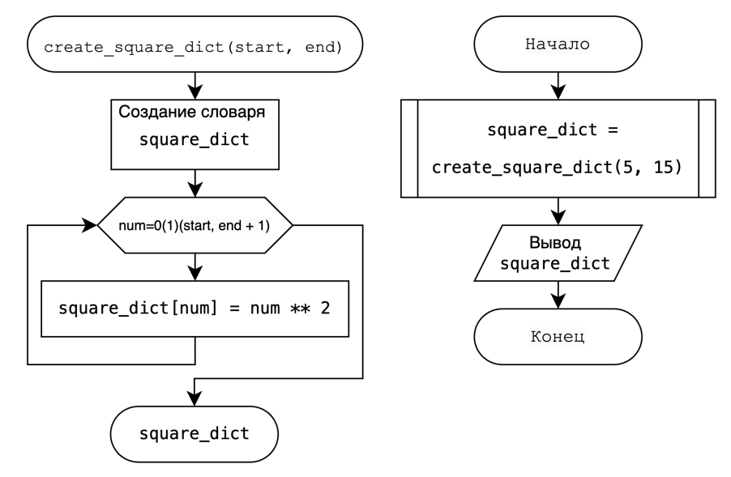

Рисунок 1 – Блок-схемы подпрограммы и программы.
Листинг программы
def create_square_dict(start, end):
"""Создаёт словарь, где ключи - числа от start до end, а значения - их квадраты."""
square_dict = {}
for num in range(start, end + 1):
square_dict[num] = num ** 2
return square_dict
square_dict = create_square_dict(5, 15)
print("Словарь квадратов чисел:", square_dict)
Результат работы программы
Рисунок 2 - Результат работы программы.
Вывод
В ходе решения лабораторной работы я получила практические навыки работы с словарями и их обработке .

